[習題3.13.1]
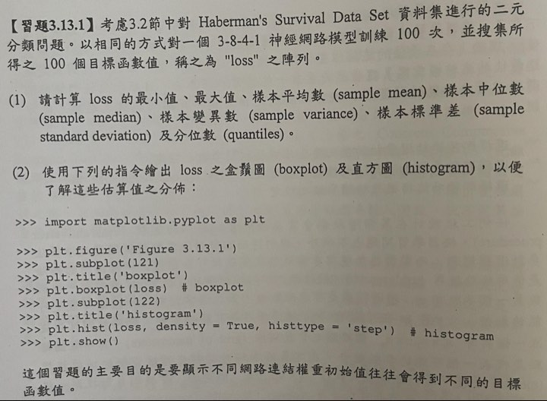

執行結果:
(1)
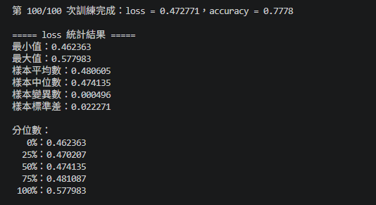

(2)
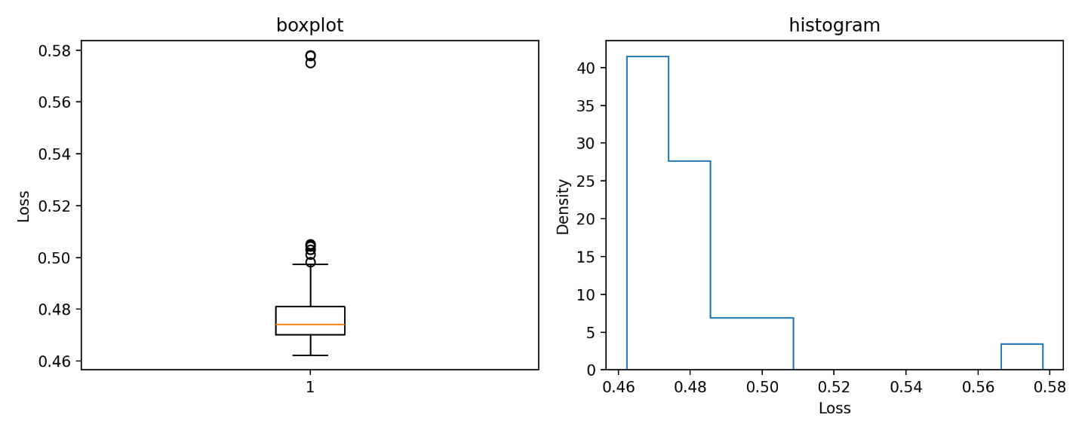

[習題3.13.2]

執行結果:
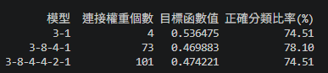

[習題3.13.3]
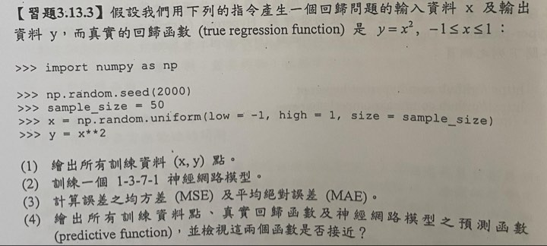

執行結果:
(1)
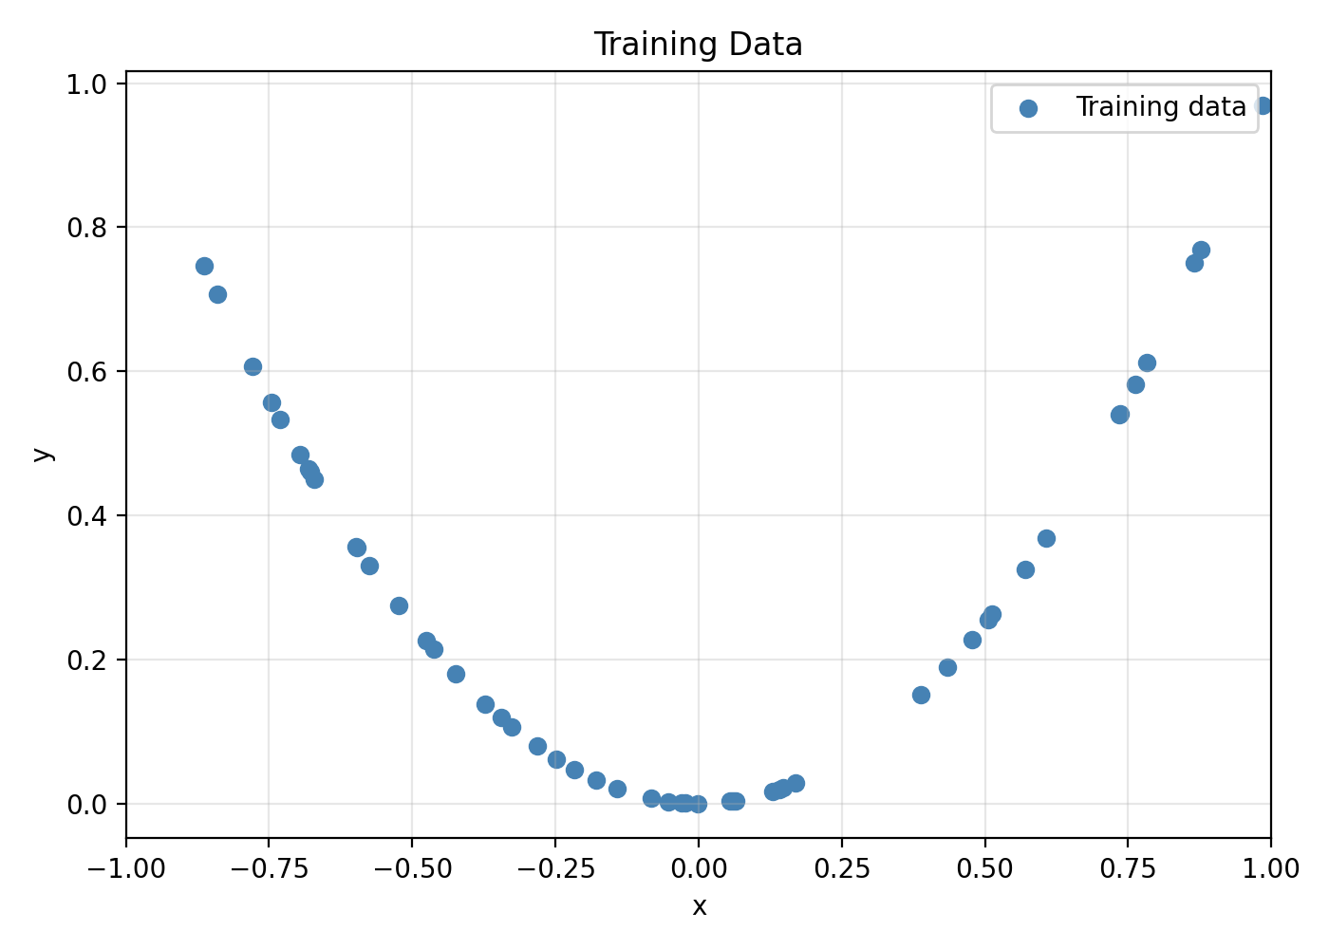
(2)
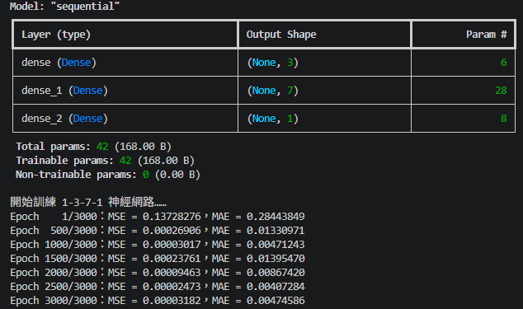
(3)

(4)
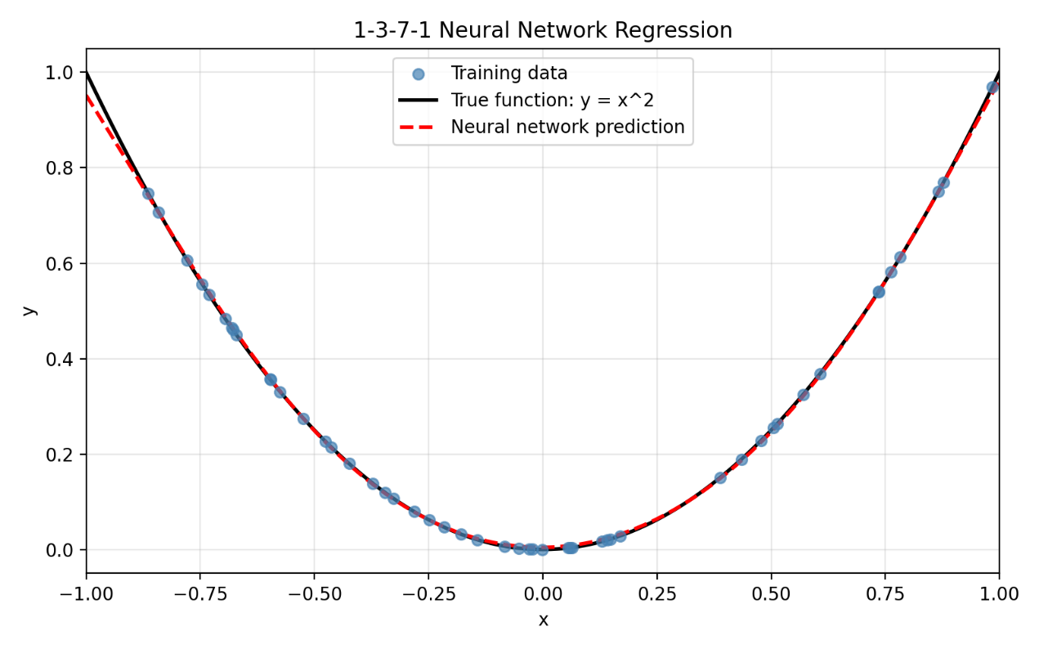
從結果可以看到，紅色虛線與黑色實線大部分重疊，表示神經網路已學到$y=x^{2}$的彎曲趨勢，兩個函數相當接近。只有靠近兩端時略有差距，尤其是$x=-1$
附近；這可能是因為邊界附近的訓練資料較少，模型在這些位置的近似稍差。

[習題3.13.1]
程式碼如下:

資料前處理:

# 取前三欄作為輸入特徵，第四欄作為分類標籤
X = dataset[:, :3]
y = dataset[:, 3].astype(int)

# 將標籤轉為二元分類需要的 0、1
y[y == 2] = 0

# 各特徵分別標準化；ddof=1 表示使用樣本標準差
X_scaled = (
(X - np.mean(X, axis=0))
/ np.std(X, axis=0, ddof=1)
)

建立 3-8-4-1 神經網路:
def build_model():
model = keras.Sequential([
keras.Input(shape=(3,)), # 輸入層：3 個特徵

# 第一隱藏層：8 個神經元，使用 ReLU 激活函數
layers.Dense(
8, activation="relu", kernel_initializer="uniform"
),

# 第二隱藏層：4 個神經元
layers.Dense(
4, activation="relu", kernel_initializer="uniform"
),

# 輸出層：1 個神經元，輸出屬於類別 1 的機率
layers.Dense(
1, activation="sigmoid", kernel_initializer="uniform"
),
])

model.compile(
loss="binary_crossentropy", # 二元交叉熵損失函數
optimizer="adam", # 更新模型權重的方法
metrics=["accuracy"], # 同時計算正確分類比率
)

return model

獨立訓練 100 次，收集最終 loss:
n_runs = 100
loss = np.empty(n_runs) # 儲存 100 次訓練的最終損失值

for run in range(n_runs):
keras.backend.clear_session() # 清理上一個模型的狀態

# 每次設定不同種子，改變初始權重及資料洗牌序列
keras.utils.set_random_seed(543 + run)

model = build_model() # 每次重新建立模型，不接續上一次訓練

model.fit(
X_scaled,
y,
epochs=1000, # 每個模型訓練 1000 回合
batch_size=40, # 每批最多使用 40 筆資料
shuffle=True, # 每個 epoch 打亂資料順序
verbose=1, # 顯示訓練進度
)

# evaluate 回傳 [loss, accuracy]，取第一項存入陣列
loss[run] = model.evaluate(X_scaled, y, verbose=0)[0]

計算 loss 的統計量:
print("最小值：", np.min(loss))
print("最大值：", np.max(loss))
print("樣本平均數：", np.mean(loss))
print("樣本中位數：", np.median(loss))

# ddof=1：使用 n-1 作為變異數的分母
print("樣本變異數：", np.var(loss, ddof=1))
print("樣本標準差：", np.std(loss, ddof=1))

# 依序計算最小值、第一四分位數、中位數、第三四分位數、最大值
print("分位數：", np.quantile(loss, [0, 0.25, 0.5, 0.75, 1]))

繪製 loss 的分布:
plt.figure(figsize=(10, 4))

# 左圖：盒鬚圖，觀察中位數、分散程度及離群值
plt.subplot(121)
plt.title("boxplot")
plt.boxplot(loss)
plt.ylabel("Loss")

# 右圖：直方圖，觀察損失值集中在哪些區間
plt.subplot(122)
plt.title("histogram")
plt.hist(loss, bins=10, density=True, histtype="step")
plt.xlabel("Loss")
plt.ylabel("Density") # 機率密度；所有柱子的面積總和為 1

plt.tight_layout()
plt.show()

[習題3.13.2]
程式碼如下:

資料前處理:
# 前三欄為輸入特徵，第四欄為分類標籤
X = dataset[:, :3]
y = dataset[:, 3].astype(int)

# 將原標籤 2 改為 0，原標籤 1 保留
y[y == 2] = 0

# 各特徵分別標準化，ddof=1 表示使用樣本標準差
X_scaled = (
(X - np.mean(X, axis=0))
/ np.std(X, axis=0, ddof=1)
)

建立可設定隱藏層的模型:
def build_model(hidden_units):
model = keras.Sequential()
model.add(keras.Input(shape=(3,))) # 輸入三個特徵

# 依串列內容建立隱藏層，例如 [8, 4] 表示兩層
for units in hidden_units:
model.add(
layers.Dense(
units,
kernel_initializer="uniform",
activation="relu",
)
)

# 輸出層：一個神經元，輸出屬於類別 1 的機率
model.add(
layers.Dense(
1,
kernel_initializer="uniform",
activation="sigmoid",
)
)

model.compile(
loss="binary_crossentropy", # 二元交叉熵
optimizer="adam", # 權重更新方法
metrics=["accuracy"], # 正確分類比率
)

return model

設定三種網路架構:
architectures = [
("3-1", []), # 沒有隱藏層
("3-8-4-1", [8, 4]), # 兩個隱藏層
("3-8-4-4-2-1", [8, 4, 4, 2]), # 四個隱藏層
]

訓練、評估並收集結果:
results = []

for name, hidden_units in architectures:
keras.backend.clear_session() # 清理前一個模型的狀態
keras.utils.set_random_seed(543) # 固定種子，方便重現

model = build_model(hidden_units)

# 計算全部參數，包含連接權重與偏差（bias）
total_params = model.count_params()

model.fit(
X_scaled,
y,
epochs=1000, # 每個模型訓練 1000 回合
batch_size=40, # 每批最多使用 40 筆資料
shuffle=True, # 每個 epoch 打亂資料順序
verbose=1, # 顯示訓練進度
)

# 用訓練資料評估最終模型，回傳 loss 與 accuracy
metrics = model.evaluate(
X_scaled,
y,
verbose=0,
return_dict=True,
)

results.append({
"模型": name,
"連接權重個數": total_params, # 此處包含偏差
"目標函數值": float(metrics["loss"]),
"正確分類比率(%)": float(metrics["accuracy"]) * 100,
})

[習題3.13.3]
程式碼如下:

產生訓練資料並繪製資料點:
np.random.seed(2000) # 固定種子，讓產生的資料可重現

# 在 [-1, 1) 均勻抽取 50 個輸入值
x = np.random.uniform(low=-1, high=1, size=50)
y = x ** 2 # 真實函數：y = x²

# 轉成（50, 1），每筆資料有一個輸入或輸出值
X_train = x.reshape(-1, 1)
y_train = y.reshape(-1, 1)

plt.figure()
plt.scatter(x, y) # 繪製所有訓練資料點
plt.xlabel("x")
plt.ylabel("y")
plt.title("Training Data")

建立 1-3-7-1 神經網路:
keras.backend.clear_session()
keras.utils.set_random_seed(2000) # 固定模型訓練的亂數種子

model = keras.Sequential([
keras.Input(shape=(1,)), # 輸入層：1 個特徵
layers.Dense(3, activation="tanh"), # 第一隱藏層：3 個神經元
layers.Dense(7, activation="tanh"), # 第二隱藏層：7 個神經元
layers.Dense(1, activation="linear"),# 輸出層：預測連續數值
])

model.compile(
optimizer=keras.optimizers.Adam(learning_rate=0.01),
loss="mean_squared_error", # 以 MSE 作為訓練目標
metrics=["mean_absolute_error"], # 同時追蹤 MAE
)

model.summary() # 顯示模型架構，共 42 個參數（包含偏差）

訓練模型:
model.fit(
X_train,
y_train,
epochs=3000, # 訓練 3000 回合
batch_size=10, # 每批使用 10 筆資料
shuffle=True, # 每個 epoch 打亂資料順序
verbose=0, # 不顯示逐回合進度
)

計算模型的 MSE 與 MAE:
# 預測訓練資料，並轉成一維陣列，與 y 的形狀一致
y_pred = model.predict(X_train, verbose=0).flatten()

# MSE：預測誤差平方後取平均
mse = np.mean((y - y_pred) ** 2)

# MAE：預測誤差取絕對值後取平均
mae = np.mean(np.abs(y - y_pred))

print(f"均方誤差 MSE：{mse:.8f}")
print(f"平均絕對誤差 MAE：{mae:.8f}")

比較真實函數與預測函數:
# 使用依序排列的 500 個點，讓連線形成平滑的曲線
x_curve = np.linspace(-1, 1, 500)
y_true_curve = x_curve ** 2

# 計算神經網路在這些點上的預測值
y_pred_curve = model.predict(
x_curve.reshape(-1, 1),
verbose=0,
).flatten()

plt.figure(figsize=(8, 5))

# 藍點：原始訓練資料
plt.scatter(x, y, color="steelblue", label="Training data")

# 黑色實線：真實函數
plt.plot(
x_curve, y_true_curve,
color="black", label="True function: y = x^2",
)

# 紅色虛線：神經網路預測函數
plt.plot(
x_curve, y_pred_curve,
color="red", linestyle="--", label="Prediction",
)

plt.xlabel("x")
plt.ylabel("y")
plt.legend()
plt.grid(alpha=0.3)
plt.show() # 顯示兩張圖

